**江苏省仪征中学2024—2025学年度第一学期高二物理学科作业**

**第二章 电磁感应 2.1 楞次定律**

研制人：刘刚 审核人：郭云松

班级：_________ 姓名：__________ 学号：_______ 时间：2024-12-25作业时长：45分钟

**[基础练习]**

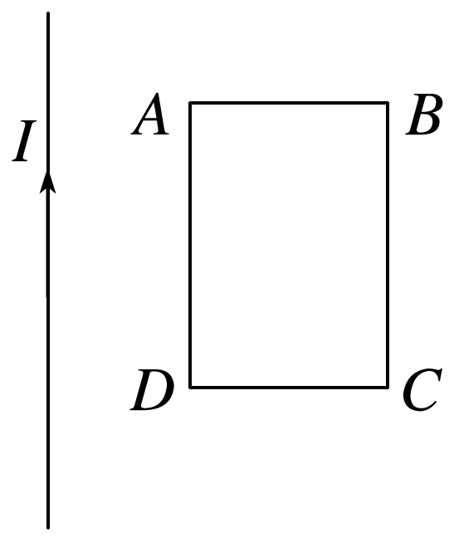1．如图，闭合矩形线圈*ABCD*位于通电长直导线附近，电流方向如图所示，线圈与导线在同一平面内，线圈的两个边与导线平行，关于线圈中感应电流方向的判断，下列说法正确的是(　　)

A．线圈向右运动时，电流沿顺时针方向

B．线圈沿平行于直导线方向向上运动时，电流沿顺时针方向

C．线圈以直导线为轴向外旋转时，电流沿逆时针方向

D．直导线中电流沿图示方向增加时，电流沿顺时针方向

2．如图记录的是“探究影响感应电流方向的因素”的实验现象，则下列判断正确的是(　　)

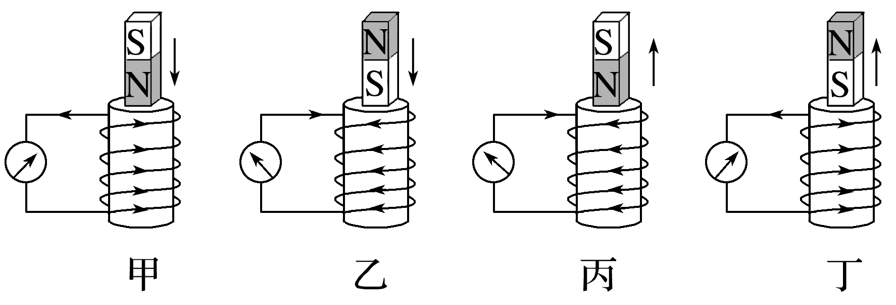A．由甲、乙可知，当磁体靠近线圈时，磁体和线圈相斥

B．由甲、乙可知，感应电流的方向由穿过线圈的磁场方向决定

C．由丙、丁可知，当磁体远离线圈时，磁体和线圈相斥

D．由丙、丁可知，穿过线圈的磁通量减少时，感应电流的磁场与原磁场的方向相反

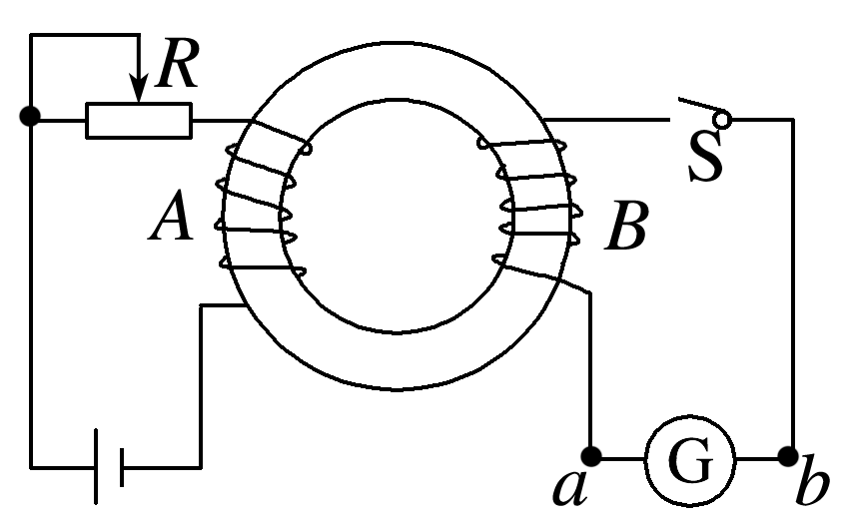3．如图所示是法拉第在1831年做电磁感应实验的示意图，铁环上绕有*A*、*B*两个线圈，线圈*A*接直流电源，线圈*B*接电流表和开关S．通过多次实验，法拉第终于总结出产生感应电流的条件，分析这个实验，下列说法中正确的是(　　)

A．闭合开关S的瞬间，电流表G中有*a*→*b*的感应电流

B．闭合开关S的瞬间，电流表G中有b→a的感应电流

C．闭合开关S后，在增大电阻R的过程中，电流表G中有b→a的感应电流

D．闭合开关S后，滑动变阻器滑动触头向右移动，电流表G指针不偏转

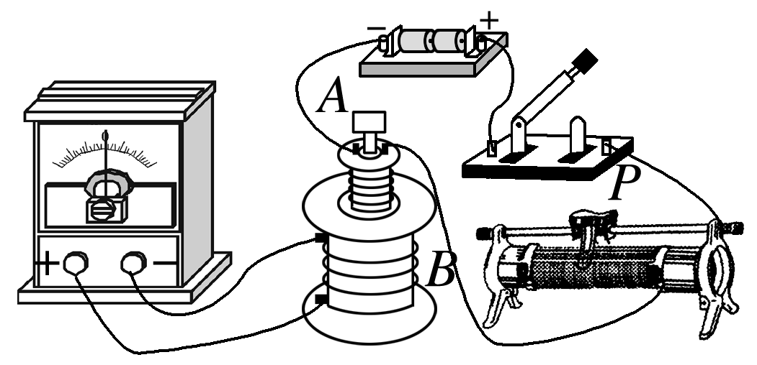4． 如图为“研究电磁感应现象”的实验装置，线圈*A*放在线圈*B*中，在闭合开关瞬间，发现灵敏电流计的指针向右偏转．下列说法中正确的是(　　)

A．闭合开关后，将线圈A从线圈B中抽出时，电流计指针向右偏转

B．闭合开关后，滑片P向右滑动时，电流计指针向右偏转

C．闭合开关后，线圈A、B保持不动，电流计指针一直向右偏转

D．断开开关瞬间，电流计指针向右偏转

5．如图所示，一圆形金属线圈放置在水平桌面上，匀强磁场垂直于桌面竖直向下，过线圈上*A*点作切线*OO*′，*OO*′与线圈在同一平面上．在线圈以*OO*′为轴翻转180°的过程中，线圈中电流方向(　　)

A．始终为*A*→*C*→*B*→*A*

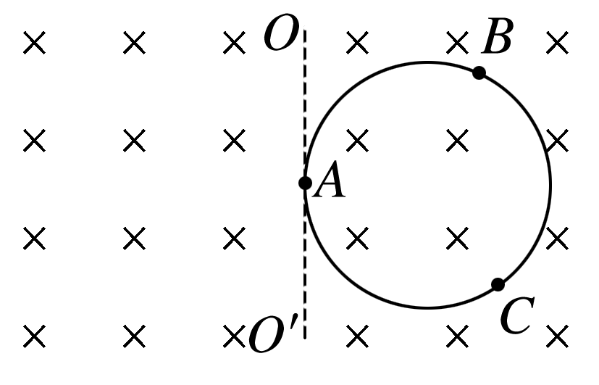B．先为*A*→*C*→*B*→*A*后为*A*→*B*→*C*→*A*

C．始终为*A*→*B*→*C*→*A*

D．先为*A*→*B*→*C*→*A*后为*A*→*C*→*B*→*A*

6．闭合电路的一部分导体在磁场中做切割磁感线运动，如图所示，能正确表示磁感应强度*B*的方向、导体运动速度方向与产生的感应电流方向间关系的是(　　)

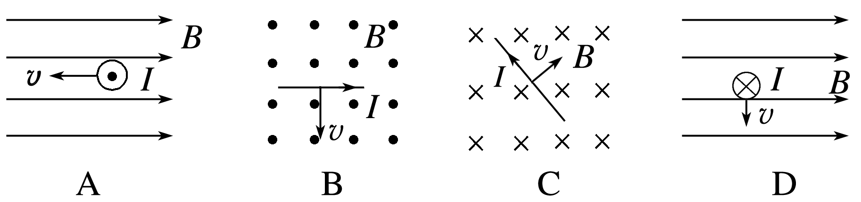

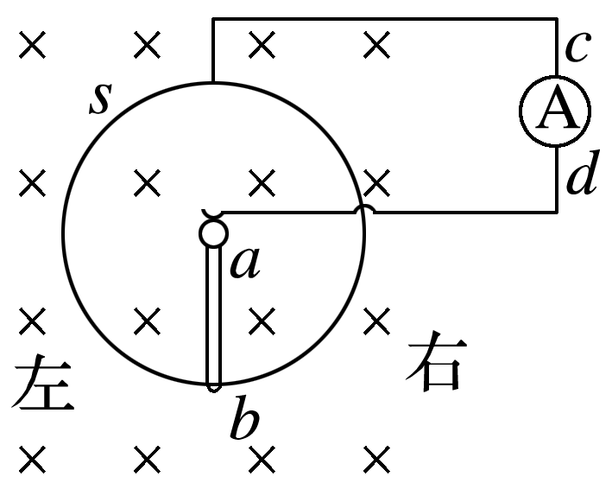7．*ab*为一金属杆，它处在如图所示的垂直于纸面向里的匀强磁场中，可绕*a*点在纸面内转动，*s*为以*a*为圆心位于纸面内的金属圆环，在杆转动过程中，杆的*b*端与金属环保持良好接触， A为电流表，其一端与金属环相连，另一端与*a*点良好接触．当杆沿逆时针方向转动时，某时刻*ab*杆的位置如图，则此时刻(　　)

A．有电流通过电流表，方向由*c*向*d*；作用于杆*ab* 的安培力向右

B．有电流通过电流表，方向由*d*向*c*；作用于杆*ab* 的安培力向左

C．有电流通过电流表，方向由 *d*向*c*；作用于杆*ab* 的安培力向右

D．无电流通过电流表，作用于杆*ab*的安培力为零

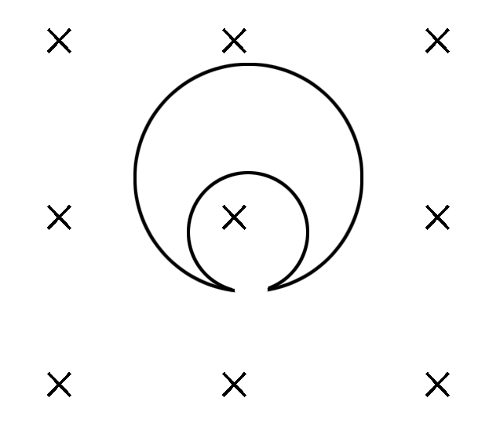8．如图所示，金属环所在区域存在匀强磁场，磁场方向垂直纸面向里．当磁感应强度逐渐增强时，内、外金属环中感应电流的方向为(　　)

A．外金属环顺时针，内金属环逆时针

B．外金属环逆时针，内金属环顺时针

C．内、外金属环均为逆时针

D．内、外金属环均为顺时针

**[能力练习]**

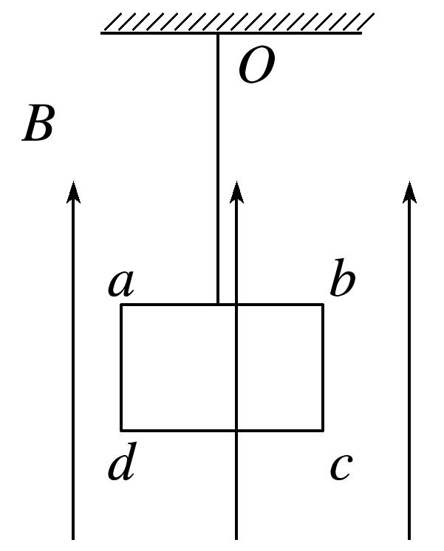9．如图所示，在磁感应强度大小为*B*、方向竖直向上的匀强磁场中，有一闭合矩形金属线框*abcd*，用绝缘轻质细杆悬挂在*O*点，并可绕*O*点垂直纸面摆动．金属线框从纸面外某一位置由静止释放，在摆动到纸面另一侧最高点的过程中(　　)

A．穿过线框的磁通量先变大后变小 B．穿过线框的磁通始终为零

C．线框中感应电流的方向是*d*→*c*→*b*→*a*→*d*

D．线框中感应电流的方向先是*d*→*c*→*b*→*a*→*d*，后是*a*→*b*→*c*→*d*→*a*

**[提升练习]**

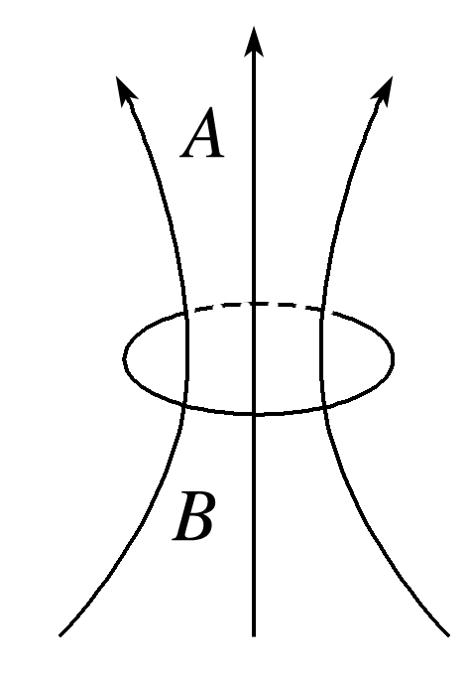★10．某磁场的磁感线如图所示，有一铜线圈自*A*处落至*B*处，在下落的过程中，自上向下看，线圈中的感应电流方向是(　　)

A．始终顺时针

B．先顺时针，再逆时针

C．始终逆时针

D．先逆时针，再顺时针